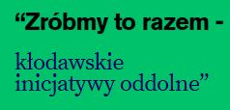
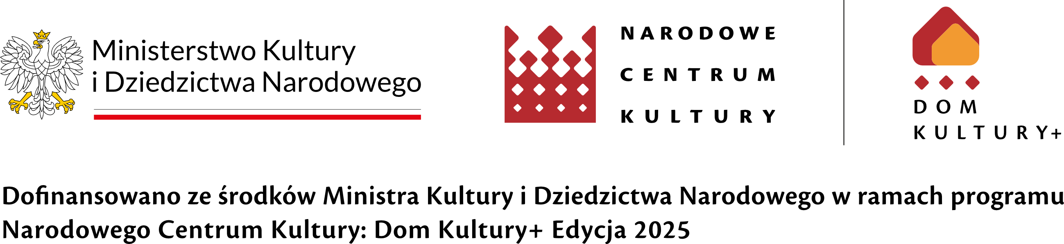


Formularz zgłoszeniowy do konkursu
„Zróbmy to razem – kłodawskie inicjatywy oddolne”

UWAGA! Przed wypełnieniem wniosku zapoznaj się z Regulaminem Konkursu
oraz raportem pt. „Diagnoza zasobów kulturowych gminy Kłodawa 2025”.

1. Nazwa inicjatywy (max 10 słów)

2. Dane Wnioskodawcy

2.1. Nazwa Wnioskodawcy (grupy nieformalnej)

Dane min. 2 członków grupy nieformalnej:
Imię i nazwisko
Miejsce zamieszkania
Tel kontaktowy
Adres e-mail

Imię i nazwisko
Miejsce zamieszkania
Tel kontaktowy
Adres e-mail

Imię i nazwisko
Miejsce zamieszkania
Tel kontaktowy
Adres e-mail

Liczba osób ze strony Wnioskodawcy zaangażowanych w realizację inicjatywy:
3. Inicjatywa

3.1. Termin i miejsce inicjatywy (max 50 słów)

3.2. Opis inicjatywy (max 100 słów)

3.3. Uzasadnienie inicjatywy (max 50 słów)

3.4. Cel inicjatywy
(najlepiej, żeby był SMART: https://asana.com/pl/resources/smart-goals) (max 50 słów)

3.5. Oczekiwane rezultaty (max 50 słów)

3.6. Grupa odbiorców inicjatywy (max 100 słów)

Podaj:
- dla jakiej / jakich grup wiekowych przewidziana jest inicjatywa,
- ilu szacujesz uczestników inicjatywy,
- czy inicjatywa jest dostępna dla osób z niepełnosprawnościami, jeśli tak, to w jaki sposób,
- jaką część odbiorców stanowić będą mieszkańcy gminy Kłodawa.

3.7. Zgodność z raportem pt. „Diagnoza zasobów kulturowych gminy Kłodawa 2025” (max 50 słów)

3.8. Współpraca z GOK (max 50 słów)

3.9. Budżet inicjatywy

L.p. | Nazwa wydatku | Kwota wydatku
1
2
3
4
5
Suma:

